Муниципальное бюджетное дошкольное
образовательное учреждение
детский сад № 28 «Рябинушка»

Конспект ООД по развитию речи
в подготовительной группе
Тема: Чтение рассказа Константина Паустовского «Теплый хлеб».

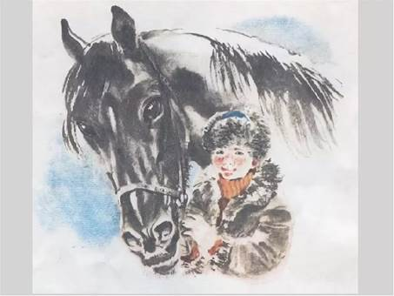

Выполнила: воспитатель 1 кв.к.
Рубцова Ю.А.

х.Верхнеподпольный
2025г
Тема: Чтение рассказа Константина Паустовского «Теплый хлеб»

Цель: Познакомить детей с рассказом К. Паустовского «Теплый хлеб».
Задачи:
Образовательные:
Связная речь:
- учить детей отвечать на вопросы по содержанию текста, отгадывать загадки, развивать диалогическую речь;
Грамматический строй речи:
- учить детей употреблять в речи прилагательные ;
Звуковая культура речи:
- укреплять артикуляционный аппарат, отрабатывать навык правильного произношения звуков и работать над интонационной выразительностью речи, учить детей четко произносить отдельные слова и фразы.
Формирование словаря:
- Расширять и активизировать словарный запас детей.
Развивающие: развивать речь, слуховое восприятие, мышление, внимание.
Воспитательные: воспитывать доброту, любовь к животным, умение признавать свои ошибки и исправлять их, культуру общения.
Методические приемы: игровая ситуация, проблемная ситуация, мотивация, игра «Прилагательные», игра «Назови еще», сравнение, чтение рассказа, беседа по содержанию рассказа, самоконтроль, поощрение.
Предварительная работа: загадки о хлебе, беседы о доброте, чтение рассказов о животных, игра «Что такое хорошо, что такое плохо» (о нравственных качествах человека)
Материалы и оборудование: блюдо с ароматным свежим хлебом, покрытым полотенцем, смайлики, картинки сопровождающие текст.

Ход образовательной деятельности:

Структура ОД  Методические приемы |  | Деятельность педагога | Деятельность детей
I. Вводная часть
Организационный момент  Сюрпризный момент | - Ребята, я предлагаю вам встать в полукруг, посмотреть на меня и улыбнуться друг другу, настроиться на хорошее занятие.  -А чему будет посвящено наше сегодняшнее занятие, вы сейчас попробуете догадаться сами. Закройте, пожалуйста, глазки и попробуйте узнать аромат, чего-то очень-очень всем знакомого и важного.  (воспитатель подносит к ребятам тарелочку с нарезанным хлебом)  -Правильно это хлеб. |  | Дети встают в полукруг и улыбаются воспитателю.  Дети принюхиваются и пытаются угадать, чей это аромат.  -Это хлеб.
II. Основная часть
Подготовка к восприятию произведения.  (Отгадывание загадки, игра «Прилагательные» )  Знакомство с биографией Константина Паустовского  Физкультминутка  Словарная работа  Чтение произведения  Игра «Назови еще»  Физкультминутка (пальминг, пальчиковая и дыхательная гимнастика)  Анализ художественного произведения | -Ребята, послушайте внимательно загадку.  Вот он –  Тёплый, золотистый.  В каждый дом,  На каждый стол –  Он пожаловал – пришёл.  В нем –  Здоровье, наша сила,  В нем –  Чудесное тепло.  Сколько рук  Его растило,  Охраняло, берегло!  -Да, ребята, одним из даров, выращенных человеком, является хлеб.  - А сейчас подумайте хорошо и скажите хлеб для вас, он какой?  -А какой еще бывает хлеб?  - Верно, вы все сказали. Вот он, какой бывает хлеб.  -А мы с вами сегодня познакомимся с рассказом Константина Паустовского «Теплый хлеб».  -Давайте мы с вами предположим, о чем пойдет речь в этом рассказе.  -Хорошо, а сейчас я вас познакомлю с автором этого рассказа.  Биография Константина Паустовского(приложение 1)  -Хлеб не появиться на наших столах, пока не вырастут колоски пшеницы, так давайте сейчас отдохнем и поможем колоскам вырасти.  Колосок  Вырос в поле колосок,  Он не низок, не высок.  Налетел ветерок, закачался колосок.  Мы в поле придем,  Колоски соберем,  Муки натолчем,  Каравай испечем,  Гостей приглашаем,  Караваем угощаем.  -Сегодня мне хочется познакомить вас с мудрым рассказом, который написал Константин Паустовский «Теплый хлеб», а в чем его мудрость попробуем разобраться вместе…  - Рассказ «Теплый хлеб» был написана после победы в Великой Отечественной Войне спустя 9 лет. События, описанные в ней, происходят во время Гражданской войны. Это было очень трудное и голодное время.  В этом рассказе вы услышите слова:  Кавалеристы. Кто это такие? - род войск, в котором для ведения боевых действий или передвижения использовалась верховая лошадь.  Что такое окрик? - громкий крик  Что такое округа? - окружающая местность (всё что нас окружает)  Что такое ломоть? - отрезанный ножом плоский кусок хлеба  Что такое полынья? - незамёрзшее или растаявшее место на поверхности реки или другого водоёма.  Что такое околица? - край деревни.  Что такое плотина? – Плотина-запруда, сооружение из земли, камня, железа, бетона и т. п., устраиваемое поперек реки для поднятия уровня воды или поперек оврага для образования искусственного пруда.  Водяная мельница? -Механизм, приводимый в действие потоком воды, протекающим через водяное колесо для размола зерна.  Чтение рассказа Константина Паустовского «Теплый хлеб» (приложение 2)  -Ребята, напомните мне, как называется рассказ, с которым вы только что познакомились?  -А что еще бывает теплым?  - А вы знаете, что ваши ладошки тоже могут быть теплыми и волшебными, такими, что легко могут успокоить ваши глазки.  -Ваши глазки отдохнули, откроем их и ответим на мой вопрос. Без чего невозможно испечь хлеб?  -Правильно! Возьмите немного муки правой рукой и посыпьте на левую ладошку, а теперь левой на правую. А сейчас делаем ладошки чистыми, дуем на правую, затем на левую.  -Присаживайтесь ребята на свои места, и мы попробуем с вами разобраться чему, учит нас этот рассказ.  -Ребята вам понравился рассказ?  -Как называется рассказ?  -В начале занятия мы рассуждали, о чем будет этот рассказ. Правильно ли мы думали в начале?  -Кто автор?  -Где происходит действие?  -Кто оставил коня в деревне?  -Кто взял раненого коня?  -Какое прозвище имел Филька?  -Что сделал Филька с куском хлеба после того, как ударил коня?  -Что случилось в природе после этого?  -Что необычного случилось в этой деревне 100 лет назад?  -Почему пришел мороз в деревню?  -От чего, по мнению бабки, случился такой мороз?  -Куда послала бабка Фильку в поисках совета?  -Что придумал Филька?  -Кто был свидетелем разговора?  -Какую роль сыграла сорока в спасении людей?  -Как произошло примирение Фильки и коня? Что принес Филька раненому коню?  -Что конь сделал после того, как съел хлеб?  -Почему сердилась сорока?  -Чему учит нас рассказ «Теплый хлеб».  -Это произведение рассказывает нам о том, как добрые дела помогают растопить «охлаждённое сердце» и побеждают «злобу людскую».  Константин Георгиевич Паустовский показывает нам, что Филька осознал свой плохой поступок и решил исправиться. В самом начале произведения «зима стояла тёплая», затем наступил «лютый мороз», и вот «запахло весной». Одновременно с изменениями в погоде произошли изменения и в душе Фильки. Хлеб, который он дал коню в конце сказки, был тёплым оттого, что Филька согрел его теплом своей души. Паустовский учит нас не совершать плохих поступков. |  | -Хлеб.  -Ароматный, вкусный, хрустящий, душистый, свежий.  -Белый, черный, мягкий, теплый…  Ответы детей.  Дети встают и готовятся выполнить физкультминутку.  Дети сидят на корточках.  Постепенно поднимаются.  Поднимают руки вверх, качают.  Ходьба на месте.  Наклон.  Кулаком одной руки стучат по ладони другой.  Сжимают кисти рук.  Вытягивают руки вперед, ладони вверх.  -Военные.  -Крик.  -Местность.  -Кусок хлеба.  -Это зимой на водоеме.  -На краю деревне.  -Постройка в реке.  -Мельница на воде.  -Теплый хлеб.  -Солнышко, чай…  Дети трут ладошки друг о друга и прикладывают их к закрытым глазам (пальминг)  -Без муки.  Дети встают на ноги, насыпают воображаемую муку поочередно на ладошки, затем сдувают муку с рук.  Ответы детей.  -«Теплый хлеб».  -Нет. Не только.  -Паустовский Константин Георгиевич.  -В Бережках.  -Кавалеристы.  -Мельник  Панкрат.  -Ну тебя.  -Бросил на снег.  -Метель, сильный мороз.  -Мороз.  -Через деревню шел солдат и попросил хлеба. злой человек бросил солдату плесневелый хлеб на землю.  -От злобы.  -К Панкрату.  -Продолбить лед на реке.  -Сорока.  -Позвала теплый ветер.  -Буханку свежего хлеба.  - Сложил голову на плечо Фильке.  -Ее никто не слушал.  -Чтобы стать добрее, нельзя быть грубым и жестоким.
III. Заключительная часть
Подведение итогов, рефлексия, оценивание деятельности детей | - Ребята, скажите, что больше всего запомнилось из рассказа?  -Чему учит рассказ, каким должен быть человек?  - Кому-нибудь было сложно отвечать на вопросы о произведении?  -Ребята, посмотрите на эти тарелочки, в них разные смайлики: радостные, задумчивые и грустные. Подумайте сейчас хорошо и возьмите один из смайликов: если у вас на занятии все получалось, возьмите радостный смайлик, если возникали трудности, возьмите задумчивый, и если все было трудно и непонятно, возьмите грустный.  -Поднимите и покажите свои смайлики.  - Сегодня вы все молодцы, внимательно слушали, рассуждали и хорошо отвечали на вопросы. Мне понравилось, что вы сделали правильные выводы, о чем учит нас рассказ «Теплый хлеб». |  | Ответы детей  -Добрым, отзывчивым, щедрым. Таким, который не боится исправить свой плохой поступок.  Дети выбирают для себя смайлик.  Показывают смайлики.

Приложение 1

Ребята, сегодня я хочу познакомить вас с писателем Константином Георгиевичем Паустовским. Показываю портрет
Родился он в Москве. У него было 2 брата и сестра. Его отец был железнодорожником, и они часто переезжали с места на место. Первый свой рассказ он написал в последнем классе. Писал Константин Георгиевич о природе. Свои рассказы он посвятил детям. Его книги учат любить природу, быть наблюдательными, уметь фантазировать, быть добрыми и честными.

Приложение 2
Краткое содержание рассказа
Командир кавалеристского отряда оставил в Бережках (так называлась деревня) коня, раненного в ногу осколком немецкого снаряда. (картинка 2)
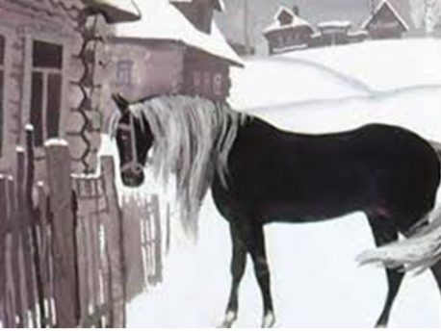
Приютил коня мельник Панкрат, мельница которого давно уже не работала. Мельник, считающийся в деревне колдуном, вылечил коня, но прокормить его не мог, и тот ходил по дворам, искал еду, побирался.
По деревне говорили, что конь ничей, а вернее — общественный, и каждый считал своей обязанностью его покормить. К тому же конь — раненый, пострадал от врага.
В той же деревне жил со своей бабкой молчаливый и недоверчивый мальчик Филька по прозвищу «Ну Тебя». На любое предложение или замечание Филька хмуро отвечал: «Да ну тебя!».
Зима в том году выдалась тёплая. Панкрат сумел починить мельницу и уже собирался молоть муку, которая кончилась у деревенских хозяек.
Однажды во двор Фильки забрёл конь. Мальчик в тот момент жевал ломоть хорошо посоленного хлеба. Конь потянулся к хлебу, но Филька ударил его по губам, закинул ломоть далеко в снег и грубо крикнул на животное.
И вот после этого злорадного окрика и случились ‹…› те удивительные дела, о каких и сейчас люди говорят, покачивая головами, потому что сами не знают, было ли это или ничего такого и не было.
Из глаз коня покатились слёзы, он жалобно и протяжно заржал, взмахнул хвостом, и на деревню налетела снежная буря.(картинка 3)
Запершись в избе, перепуганный Филька слышал «тонкий и короткий свист — так свистит конский хвост, когда рассерженный конь бьёт им себя по бокам».
Метель затихла только к вечеру, и тогда вернулась домой Филькина бабка, застрявшая у соседки. Ночью в деревню пришёл сильнейший мороз — все слышали «скрип его валенок по твёрдому снегу». Мороз сжимал толстые брёвна изб так сильно, что они трещали и лопались.
Бабка расплакалась и сказала Фильке, что всех ждёт «неминучая смерть» — колодцы замёрзли, воды нет, вся мука кончилась, а мельница работать не будет, потому что река промёрзла до дна.(картинка 4)
От бабки мальчик узнал, что такой же лютый мороз упал на их округу сто лет назад.
Десять лет после того не цвели ни деревья, ни травы. Семена в земле пожухли и пропали. Голая стояла наша земля. Обегал её стороной всякий зверь — боялся пустыни.
А случилось это «от злобы людской». Проходил тогда через деревню старый солдат, калека с деревяшкой вместо ноги. Попросил он хлеба в одной из изб, а хозяин, человек злой и крикливый, оскорбил калеку — бросил перед ним на землю заплесневелую корку. Тогда свистнул солдат, и «буря закружила деревню». А мужик тот злой умер «от охлаждения сердца». Видно, и теперь завёлся в деревне злой обидчик, и не отпустит мороз, пока этот человек злодейство своё не исправит. Как всё исправить, знает хитрый и учёный Панкрат.(картинка 5)
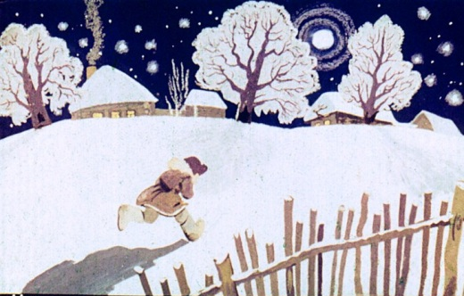
Ночью Филька тихонько вышел из избы, с трудом добрался до мельницы и рассказал Панкрату, как обидел коня. Посоветовал мельник мальчику
«изобрести спасение от стужи», чтобы снять свою вину перед людьми и раненым конём.
Разговор этот послушала сорока, которая жила у мельника в сенях. Выскочила она наружу и полетела на юг. А Филька тем временем решил поутру собрать всех деревенских ребят и прорубить лёд у мельничного лотка. Тогда потечёт вода, закрутится мельничное колесо, и в деревне будет свежий, тёплый хлеб. Одобрил мельник Филькину задумку и решил позвать в помощь ребятам деревенских стариков.(картинка 6)
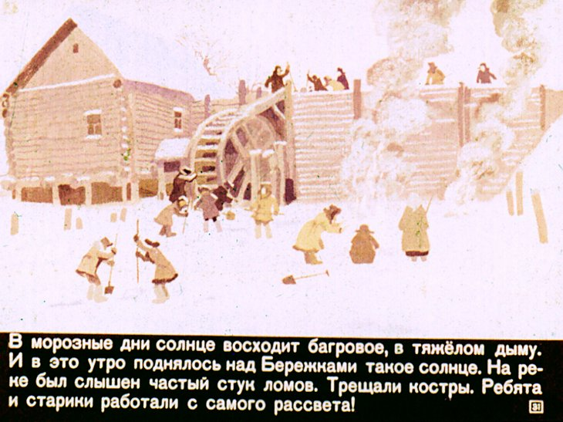

На следующее утро все собрались, разложили костры и работали до полудня. А потом небо затянуло облаками, подул тёплый южный ветер, и земля начала оттаивать. К вечеру домой вернулась сорока, а у мельницы появилась первая полынья. Сорока трясла хвостом и трещала — хвасталась воронам, что это она долетела до тёплого моря, разбудила летний ветер, который спал в горах, и попросила его помочь людям.
Всем известно, что сорока — самая болтливая птица на свете, и потому вороны ей не поверили — покаркали только между собой: что вот, мол, опять завралась старая.
Панкрат намолол муки, и вечером по всей деревне топились печи, и пёкся хлеб.
Утром Филька с мальчишками притащил к мельнице буханку тёплого хлеба и угостил им коня. Но конь хлеба не взял, а попятился назад. Тогда Филька сильно заплакал перед всей деревней. Ребята притихли, а Панкрат потрепал коня по шее и сказал: «Не пужайся! Филька не злой человек. Бери хлеб, мирись! Конь съел хлеб, «положил голову Фильке на плечо, вздохнул и закрыл глаза от сытости и удовольствия». ( картинка 7)
Все радовались этому примирению, только старая сорока сердито трещала — видно, хвасталась, что это она помирила Фильку и коня. Но её никто не слушал.

КОНСТАНТИН ГЕОРГИЕВИЧ
ПАУСТОВСКИЙ
